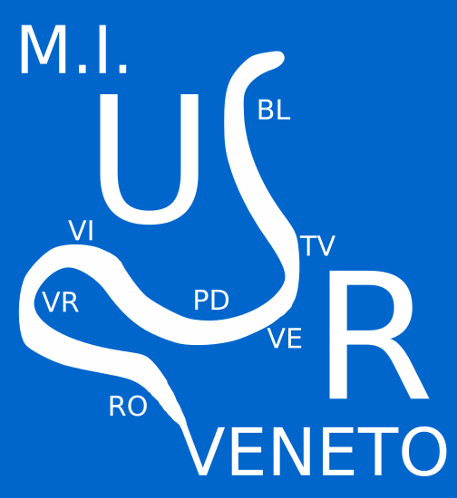



Undicesima edizione Bando di Concorso

“TUTELA, VALORIZZAZIONE E PROMOZIONE DEL PATRIMONIO LINGUISTICO E CULTURALE DEL VENETO” - anno scolastico 2021-2022

SCHEDA PROGETTO
Compilare, sottoscrivere ed inviare, unitamente al progetto e agli altri allegati, via WETRANSFER
Istituto Scolastico di appartenenza

Plesso / Sede partecipante al concorso
Grado Istituto Scolastico | - Scuola dell’Infanzia  - Scuola Primaria  - Scuola Secondaria di I Grado  - Scuola Secondaria di II Grado
Classi Coinvolte
  - 1^ | - 2^ | - 3^ | - 4^ | - 5^

Indirizzo
CAP
Città
Provincia
Telefono
Indirizzo PEC
Indirizzo E-mail Istituzionale
Docenti coinvolti nel progetto e loro contatti e-mail

Ambito del progetto  (indicare un solo ambito) | 1) € a) Teatro  € b) Musica  € c) Poesia  N.B. non sono ammessi Cortometraggi  2) € a) Ricerca Storico-Artistica  € b) Ricerca Enogastronomica  Se cortometraggio: € animazione - € fiction - € documentario  3) € a) Leggende e Misteri  € b) Personaggi celebri, grandi eventi, rievocazioni storiche  Se cortometraggio: € animazione - € fiction - € documentario

Titolo del progetto (obbligatorio)
Collaborazioni esterne | Altre Istituzioni scolastiche Enti locali  Pro Loco (specificare___________________) Associazioni territoriali  Altro________________________________________________________  _____________________________________________
PIANO DI LAVORO (percorso del progetto: attività, tempi modalità organizzative)
Tempi di realizzazione del progetto in relazione alla annualità scolastica | Progetto  □ annuale  □ biennale  □ triennale  Anno scolastico di avvio ………………  Durata del progetto (in mesi ……………)  Mese di avvio ………………….  Mese di conclusione ……………..
Obiettivo
Generale
(Scopo principale del progetto)
Obiettivi
Specifici
Fasi dell’intervento
(breve descrizione dell’intervento)
Competenze
(Indicare le competenze attivate e il grado di progresso raggiunto)
Sostenibilità
(replicabilità nel tempo e sul territorio

Metodologie e strumenti di valutazione utilizzati
(nell’ottica dell’innovatività della qualità pedagogica di una didattica attiva e laboratoriale, in collaborazione tra i diversi attori della comunità territoriale.
Indicare gli strumenti utilizzati per valutare partecipazione, impegno, capacità creative, interrelazione;)

Punti di forza del progetto (indicare quali)
Punti di criticità del progetto (indicare quali se riscontrati)
Documentazione prodotta del percorso didattico (specificare cartaceo, video, digitale, misto... e sua reperibilità)
Fonti
(citazione delle fonti utilizzate nella realizzazione del progetto)

Ricordiamo che tutta la documentazione e il progetto realizzato devono essere inviata via WETRANSFER all’indirizzo mail concorso@unpliveneto.it tassativamente entro e non oltre il 14 febbraio 2022 (fa fede la data di inoltro).
P.S. Si ricorda che il peso massimo consentito degli elaborati è di 500MB

Il docente referente del progetto Il Dirigente Scolastico

